INTRODUCTION A L'ANALYSE DE FOURIER

Le but de cette leçon est d'introduire l'analyse de Fourier dans le cadre des systèmes électroniques linéaires. Cette analyse est une analyse de type fréquentielle, étendue à des régimes qui ne sont pas forcément sinusoïdaux. L'analyse de Fourier est très utilisée en électricité comme en physique.
Dans cette leçon, on introduit les séries de Fourier complexes et réelles. On se reportera, pour ce formalisme, au cours d'analyse de deuxième année.
Les termes des séries de Fourier sont des fonctions sinusoïdales et cosinusoïdales. A nouveau, on aperçoit l'importance de l'analyse harmonique des systèmes, puisque la pertinence de ces décompositions est garantie pour tout système linéaire (principe de superposition).
La transformation de Fourier a déjà été signalée comme un cas particulier mathématique de la transformation de Laplace. Elle est très employée dans toutes les branches techniques avec des implications vastes et diverses : des relations d'incertitudes en physique aux espaces réciproques en cristallographie, en passant bien sûr par l'électricité. Pour cette seconde partie du chapitre, nous nous bornons à la définition de la transformation de Fourier où l'on aborde la notion de spectre d'un signal. Pour plus vaste information, nous conseillons au lecteur de se reporter à une introduction au traitement de signal, domaine où cet outil mathématique est indispensable. Voir par exemple : "Théorie et traitement de signaux", [12].
______________________________________________________

PLAN DE LA LEÇON VI
I SERIES DE FOURIER  1.1. Série de Fourier complexe  1.2. Spectre fréquentiel  1.3. Exemple : décomposition d'un train d'impulsions  1.4. Séries de Fourier réelles  1.5. Taux de distorsion harmonique | II TRANSFORMATION DE FOURIER  2.1. Transformation de Fourier : définition  2.2. Spectre d'amplitude et spectre de phase  2.3. Exemple  2.4. Remarques  2.5. Fonction de transfert  2.6. Exemple : cellule RC excitée par un échelon unité  2.6. Table illustrée, transformées de Fourier  2.6. Opérations dans les domaines temporel et fréquentiel

III EXERCICES ET CORRIGES
3.1. Spectre unilatéral
3.2. Développement de Fourier d'un signal carré
3.3. Distorsion harmonique
_________________________________________________________________
____________________________________
______________________________________________________
1. LES SERIES DE FOURIER
_____________

Nous avons déjà signalé que la linéarité du système rendait pertinente l'analyse harmonique et ses diagrammes de Bode ; ici on voit qu'effectivement, un signal périodique quelconque se décompose en une somme de signaux sinusoïdaux, c'est une propriété remarquable.
1.1. Série de Fourier complexe
La fonction , définie sur l'intervalle , peut être exprimée comme une série de fonctions :
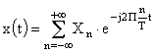
L'ensemble des fonctions :
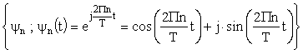
constitue une base de l'espace vectoriel contenant la fonction x, et les coefficients constituent les projections de la fonction x sur cette base.
On utilise le produit scalaire usuel et on obtient, pour le calcul de ces coefficients :
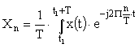
1.2. Spectre fréquentiel
Les différentes fréquences de la décomposition en série de Fourier sont données par :
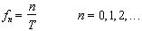
Le spectre fréquentiel et donné par le graphe :
soit physiquement : les amplitudes associées aux différentes fréquences.
Ce spectre fréquentiel est donc une manière de représenter un signal périodique, et cela reste valable dans le cas général d'un signal non périodique (d'énergie finie), ce que nous verrons avec la transformée de Fourier.
Le spectre fréquentiel est ici discret, il contient :
le niveau continu : valeur moyenne du signal
la composante fondamentale, de la fréquence du signal
les harmoniques, de fréquences multiples de celle de la fondamentale
les fréquences négatives, qui n'ont pas de signification physique directe ; on doit mathématiquement leur présence, au développement de la fonction réelle en série complexe. Ces fréquences négatives disparaissent avec l'utilisation de séries de Fourier réelles.

1.3. Exemple : décomposition d'un train d'impulsions
L'impulsion suivante est décomposée en série de Fourier complexe, en choisissant une période T :
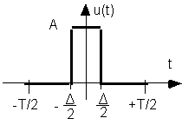
Tous calculs effectués on obtient pour les coefficients :
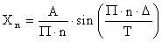
En prenant comme variable la fréquence discrète :
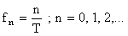
on obtient l'expression suivante :
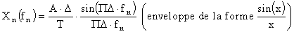
On obtient, pour la représentation du spectre de cette impulsion :
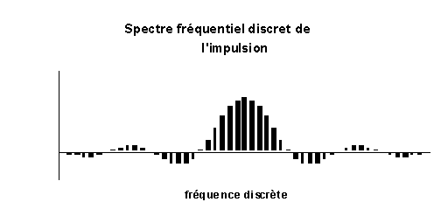
Il convient de remarquer que si on examine la somme de la série de Fourier sur tout l'axe des temps, on obtient un signal périodique :
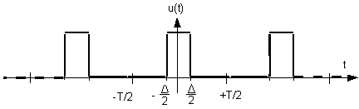
Il a donc deux approches possibles : soit on ne s'intéresse qu'à une portion de signal (impulsion sur un intervalle de temps T) et alors la série ne prend de sens que sur cet intervalle, soit on développe sur tout l'axe réel un signal périodique grâce à cette décomposition de Fourier. C'est ce dernier cas qui intéresse en général, car les signaux non périodiques sont traités à l'aide de la transformation de Fourier qui génère un spectre continu (voir plus loin).
1.4. Séries de Fourier réelles
Comme le signal électrique est représenté par une fonction réelle à valeurs réelles, on peut aussi traiter ce cas sans passer par les nombres complexes.
On a le développement suivant, pour les séries de Fourier réelles :
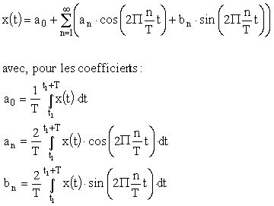
Les signaux impairs se développent en série de sinus, et les signaux pairs en série de cosinus, ce qui simplifie d'autant les calculs. Le spectre obtenu est unilatéral, d'où l'appellation de séries de Fourier unilatérales.
Dans l'exemple précédant du train d'impulsions rectangulaires :
on obtient, comme développement de Fourier unilatéral :
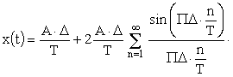
Et pour la représentation graphique du spectre discret (unilatéral) :
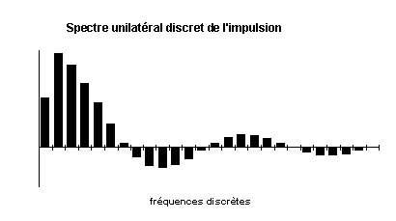
Remarquons que le spectre unilatéral n'est pas la version tronquée du spectre bilatéral : les harmoniques ont le double d'amplitude par rapport à ce dernier. Il faut voir que le spectre bilatéral d'un signal sinusoïdal est donné par les deux fréquences : la positive et la négative, et leur amplitude est la moitié de celle de la fréquence du spectre unilatéral.

1.5. Taux de distorsion harmonique
On peut vouloir qualifier la linéarité de la caractéristique statique d'un quadripôle. Si cette caractéristique est linéaire, le système répond à une sinusoïde par une sinusoïde, sinon il introduit une distorsion et le signal de sortie n'est plus sinusoïdal, mais a acquis des harmoniques. Le taux de distorsion harmonique est défini ainsi :
Pour un signal sinusoïdal de fréquence f0, le système non-linéaire a crée des harmoniques de fréquences :
Définition du taux global de distorsion harmonique :

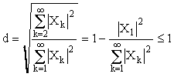
Pour plus de détails : "Théorie et traitement de signal",

_____________________________

_________________________
2. LA TRANSFORMATION DE FOURIER
_____________

En électronique et en traitement de signal, les signaux ne sont pas tous périodiques, cela représente même l'exception. Le développement en séries de Fourier ne représente donc pas forcément l'outil d'analyse privilégié, puisqu'il est nécessaire pour cela d'avoir des signaux périodiques.
2.1. Transformation de Fourier : définition

La transformation de Fourier peut être vue mathématiquement comme un cas particulier de celle de Laplace, en posant pour la variable fréquentielle. On définit :
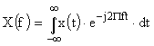
La fonction est la transformée de Fourier de la fonction. En traitement de signal, on utilise plus volontiers la variable fréquence que la pulsation , habituellement utilisée en transformée de Fourier.
2.2. Spectre d'amplitude et spectre de phase
Dans le cas général, la transformée de Fourier d'une fonction produit une fonction à valeurs complexes. . Ainsi, on peut obtenir deux informations de la fonction transformée de Fourier :
Le spectre d'amplitude :
Le spectre de phase :
2.3. Exemple :
On reprend l'impulsion précédante avec la transformée de Fourier :
Equation de l'impulsion :
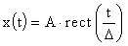
Tous calculs faits, on obtient pour sa transformée de Fourier :
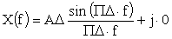
On constate que dans ce cas, est une fonction réelle. On peut la représenter graphiquement :
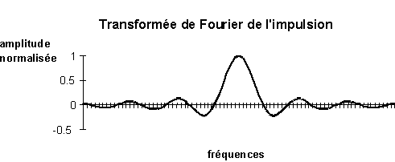
Comme X(f) est réel, son spectre de phase est nul, et son spectre d'amplitude a l'allure suivante :
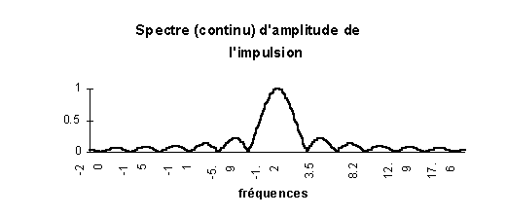

2.4. Remarques
Comme pour le développement en séries de Fourier, on assiste à l'apparition de fréquences négatives, qui ne s'interprètent pas directement, mais qui sont néanmoins porteuses d'énergie.
La transformée de Fourier ici correspond à l'enveloppe du spectre discret du développement de Fourier. Dans cette transformation de Fourier, toutes les fréquences sont mises à contribution pour la représentation fréquentielle du signal temporel : le spectre est continu.
Contrairement au développement en séries de Fourier qui génère une fonction périodique sur tout l'axe réel quelles que soient les valeurs prises par cette fonction en dehors de la période considérée, la transformation de Fourier est appliquée à la fonction agissant sur tout l'axe réel. Il est ainsi créé ainsi une correspondance entre l'espace temporel où le signal évolue, et l'espace fréquentiel un peu plus abstrait. Les électriciens appellent cela la dualité temps-fréquence. Les cristallographes parlent d'espace direct et d'espace réciproque, etc...
Comme déjà évoqué précédemment, l'utilité de cette transformation est d'obtenir une autre représentation d'un signal. Cette représentation fréquentielle est essentielle en traitement de signal. Voir à ce sujet "Théorie et traitement des signaux", La situation est analogue à celle prévalant pour la transformation de Laplace, mais ici l'espace donné par la transformation de Fourier est bien repéré: c'est un espace de fréquences :
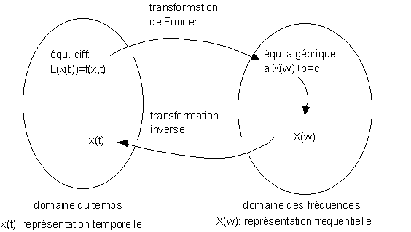
2.5. Fonction de transfert
Ici nous présentons un exemple, où l'on emploie la transformée de Fourier, pour résoudre une équation différentielle, comme nous l'avons fait avec la transformation de Laplace. Ce n'est pas l'utilité principale de cet outil, mais cela permet de faire une remarque concernant les fonctions de transfert.
Si on réduit la transformation de Laplace à celle de Fourier, on prend comme variable : . Ainsi, la fonction de transfert de Laplace se transforme en celle de Fourier avec cette substitution. Et cette fonction de transfert de Fourier n'est rien d'autre que celle obtenue avec les nombres complexes et qui correspond en fait à la fonction de transfert en régime harmonique (voir 4.3.5, 10.3.5 et 9.2).
Schéma-bloc du système :
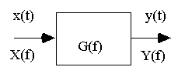
Dans l'espace temporel, on a :
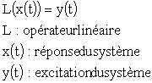
Dans l'espace fréquentiel, on obtient :
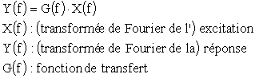

2.6. Exemple : cellule RC excitée par un échelon unité
Soit une cellule RC, à laquelle on applique un échelon unité :
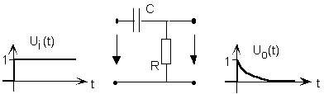
Par le diviseur de tension dans le domaine des p, on obtient la fonction de transfert de Laplace :
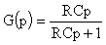
Fonction de transfert de Fourier :
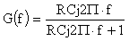
Signal d'entrée :
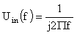
Signal de sortie :
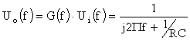
Transformée inverse du signal de sortie :
(voir plus loin, les tables illustrées des transformations de Fourier)
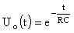
2.7. Table illustrée, transformées de Fourier (1/3)
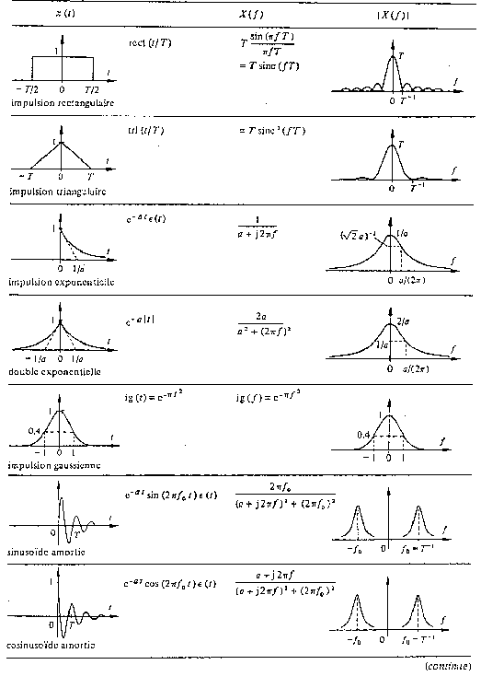
Table illustrée de transformées de Fourier (2/3)
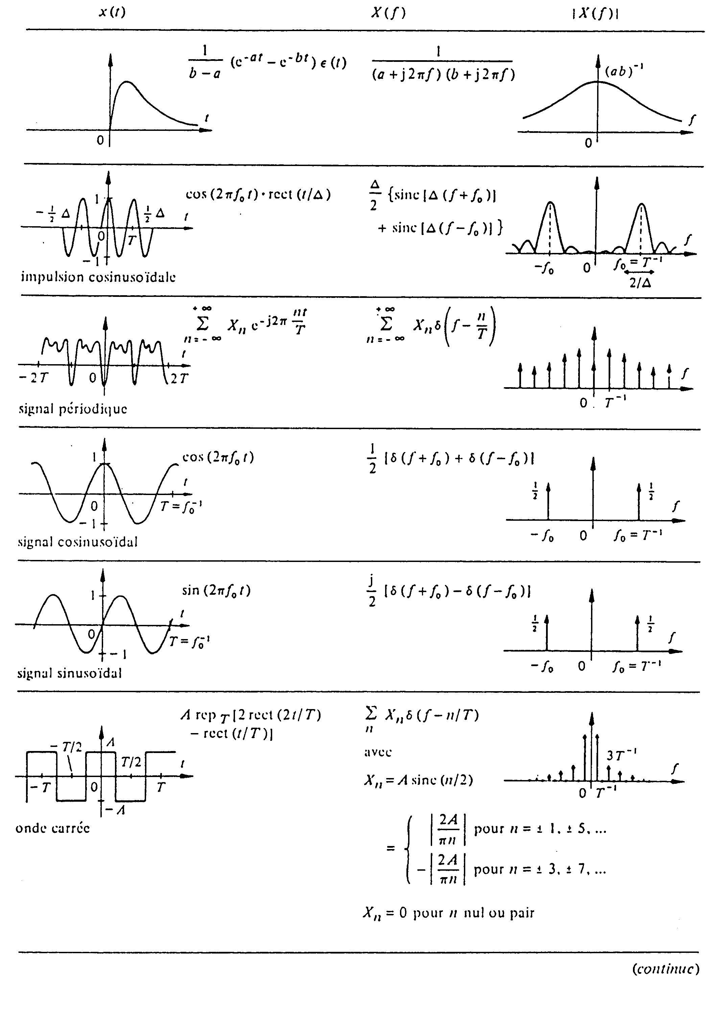

Table illustrée de transformées de Fourier (3/3)
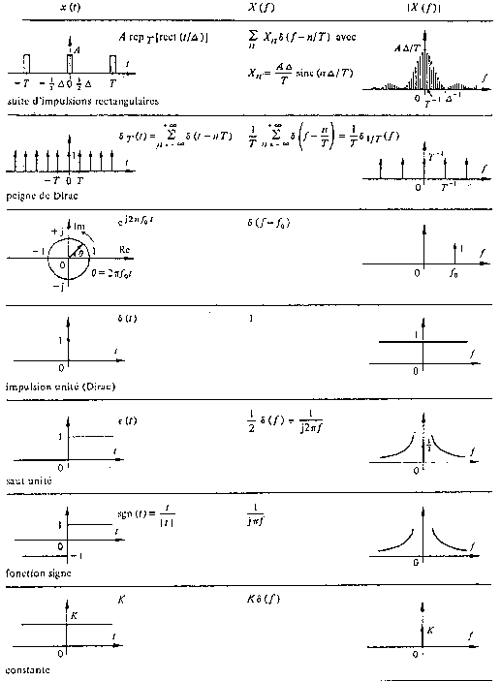

2.8. Opérations dans les domaines temporel et fréquentiel
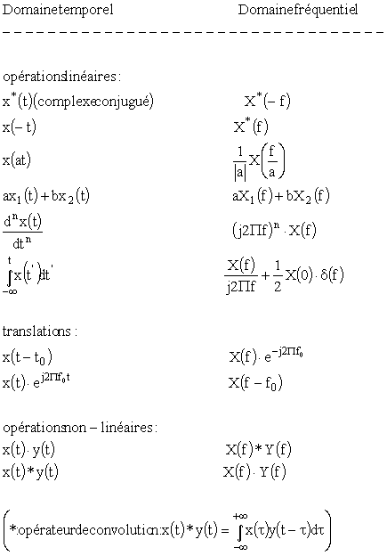

________________________

______________________________
3. EXERCICES
_____________

3.1. Spectre unilatéral
ÉNONCÉ---
Dans l'exemple du train d'impulsions rectangulaires :
on obtient la représentation graphique du spectre discret (unilatéral) :
Nous avons remarqué que le spectre unilatéral n'est pas la version tronquée du spectre bilatéral : les harmoniques ont le double d'amplitude par rapport à ce dernier. Il faut voir que le spectre bilatéral d'un signal sinusoïdal est donné par les deux fréquences: la positive et la négative, et leur amplitude est la moitié de celle de la fréquence du spectre unilatéral.
Interprétez l'objet de la remarque précédante en termes énergétiques.
3.2. Développement de Fourier d'un signal carré
ÉNONCÉ---
Calculez de développement de Fourier d'un signal périodique carré.
Représentez son spectre fréquentiel et voyez les contributions des premières harmoniques.
3.3. Distorsion harmonique
ÉNONCÉ---
Un signal sinusoïdal est appliqué à l'entrée d'un système à caractéristique statique cubique :
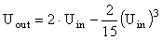
Représentez la caractéristique statique du système non-linéaire.
Calculez, représentez le signal de sortie pour des amplitudes de 1V, 2V, 3V. Concluez.
Comment calculer le taux de distorsion harmonique correspondant ?
______________________________________________________
4. CORRIGÉS
_____________

Exercice 3.1 : Discussion
CORRIGÉ---

Dans le spectre bilatéral, chaque fréquence est représentée par une raie aux fréquences positives et une autre aux fréquences négatives. On peut donc dire que l'énergie d'une fréquence physique est portée par les deux harmoniques: la positive et la négative.
Il apparaît donc intuitivement normal dans un spectre unilatéral les harmoniques portent plus d’énergie.

Exercice 3.2 : développement de Fourier d'un signal carré
CORRIGÉ---
Le signal carré se décompose en sinusoïdes :
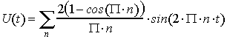
On obtient le spectre suivant:
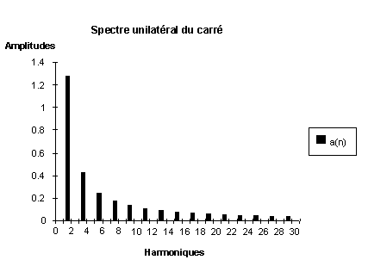
Sur le graphique suivant, on peut visualiser un peu les contributions des harmoniques à la constitution du signal:
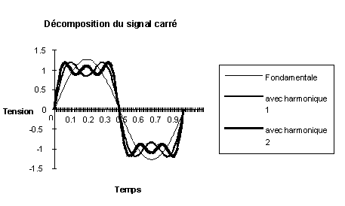
Par cette décomposition on comprend bien qu’un flanc dans le domaine temporel correspond à des très hautes fréquences dans le domaine fréquentiel.

Exercice 3.3 : distorsion harmonique
CORRIGÉ---
La caractéristique a l'allure suivante:
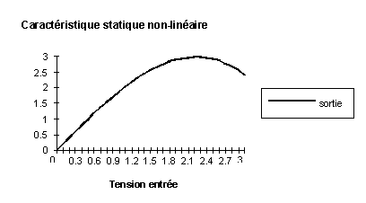
Des entrées de trois amplitudes différentes donnent des formes de sortie différentes, c'est une caractéristique d'un système non-linéaire. A basse amplitude, la forme sinusoïdale semble conservée; on peut considérer le système comme linéaire.
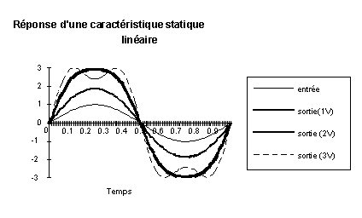
Pour calculer le taux de distorsion harmonique, il faut choisir une amplitude de signal sinusoïdal, calculer le spectre du signal de sortie et en déduire la grandeur cherchée.
Note: Comparez la tension de sortie pour une entrée de 3V avec le développement du signal carré: fondamentale + première harmonique

Pour le calcule du taux de distorsion harmonique on considère :
u_{i} = u sin(ω t)
et u_{o} = u³ sin³ (ω t)
On décompose selon Fourier :
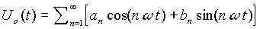
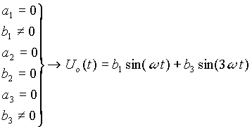
Le taux de distorsion donne :
